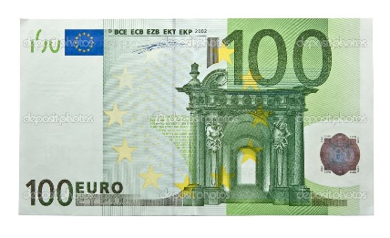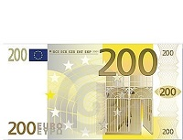

Entre 0€ e 150€

Entre 150€ e 300€

Mais de 500€

Entre 300€ e 500€

Quanto está a pensar Gastar no festival?